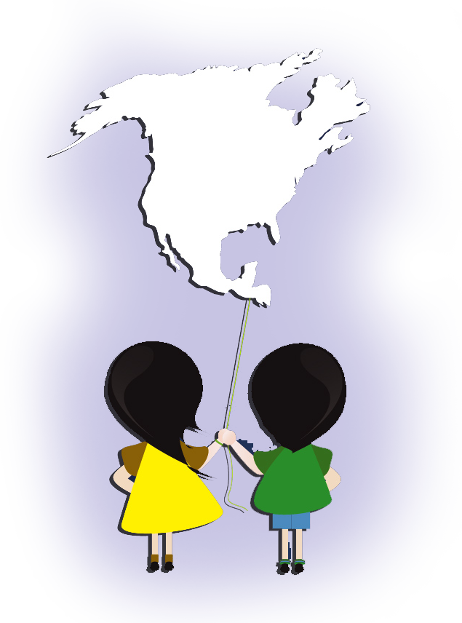

Niñas, niños y adolescentes que retornan al país debido a la migración irregular.

Equipo multidisciplinario de apoyo a Juntas de protección instalado en CAIM
Niñas
niños
adolescentes
y
que
Actualizado hasta el 07 de noviembre de 2014

En el periodo del 22 de julio hasta el 07 de noviembre de 2014 el equipo multidisciplinario de apoyo a Juntas de Protección instalado en CAIM atendió 1,426 niñas, niños y adolescentes.
- Cantidad de niñas, niños y adolescentes acompañados y no acompañados según sexo
Sexo | Ene | Feb | Mar | Abr | May | Jun | Jul | Ago | Sep | Oct | Nov | Dic | Total | Porcentaje
Mujer |  |  |  |  |  |  | 141 | 266 | 234 | 187 | 46 |  | 874 | 61,3%
Hombre |  |  |  |  |  |  | 84 | 148 | 152 | 138 | 30 |  | 552 | 38,7%
TOTAL |  |  |  |  |  |  | 225 | 414 | 386 | 325 | 76 |  | 1,426

- Niñas, niños y adolescentes acompañados y no acompañados por edad
Edades | 0 | 1 | 2 | 3 | 4 | 5 | 6 | 7 | 8 | 9 | 10 | 11 | 12 | 13 | 14 | 15 | 16 | 17 | Total | Porcentaje
Mujer | 7 | 26 | 29 | 27 | 22 | 22 | 15 | 21 | 13 | 27 | 25 | 22 | 21 | 38 | 45 | 54 | 48 | 90 | 552 | 38,7%
Hombre | 11 | 15 | 31 | 30 | 23 | 26 | 21 | 20 | 15 | 25 | 30 | 28 | 40 | 53 | 85 | 94 | 142 | 185 | 874 | 61,3%
TOTAL | 18 | 41 | 60 | 57 | 45 | 48 | 36 | 41 | 28 | 52 | 55 | 50 | 61 | 91 | 130 | 148 | 190 | 275 | 1,426

- Niñas, niños y adolescentes acompañados y no acompañados por grupo etario
Grupo etario | Total | Porcentaje
Niña | 277 | 19,4%
Niño | 315 | 22,1%
La adolescente | 275 | 19,3%
El adolescente | 559 | 39,2%
TOTAL | 1,426

- Niñas, niños y adolescentes acompañados y no acompañados
Grupo etario | Acompañado | No acompañado | No especificado | Total | Porcentaje
Niña | 234 | 8 | 35 | 277 | 19,4%
Niño | 246 | 21 | 48 | 315 | 22,1%
La adolescente | 107 | 126 | 42 | 275 | 19,3%
El adolescente | 165 | 327 | 67 | 559 | 39,2%
TOTAL | 752 | 482 | 192 | 1,426
 | 52,7% | 33,8% | 13,5%

- Niñas, niños y adolescentes acompañados y no acompañados razón por la cual migro
Grupo etario | Mejores condiciones de vida | Reunificación familiar | Violencia | No especificado | Otro | Total
Niña | 94 | 56 | 92 | 32 | 3 | 277
Niño | 105 | 90 | 74 | 45 | 1 | 315
La adolescente | 74 | 98 | 71 | 32 |  | 275
El adolescente | 204 | 151 | 143 | 60 | 1 | 559
TOTAL | 477 | 395 | 380 | 169 | 5 |  | 1,426
 | 33,5% | 27,7% | 26,6% | 11,9% | 0,4%

El equipo multidisciplinario instalado en CAIM derivó para iniciar procedimiento administrativo a Juntas de Protección a nivel nacional 571 casos por amenazas o vulneraciones a derechos de niñas, niños y adolescentes acompañados y no acompañados.
Región | Junta de Protección | Niña | Niño | La adolescente | El adolescente | Total | Total Región
Occidental | Santa Ana | 9 | 8 | 4 | 16 | 37 | 87 | 15,2%
 | Ahuachapán | 1 | 2 | 3 | 8 | 14
 | Sonsonate | 2 | 4 | 11 | 19 | 36
Central | La Libertad | 15 | 12 | 15 | 23 | 65 | 161 | 28,2%
 | Chalatenango | 4 | 1 | 4 | 11 | 20
 | San Salvador I | 10 | 11 | 10 | 18 | 49
 | San Salvador II | 5 | 5 | 6 | 11 | 27
Paracentral | Cabañas | 2 | 5 | 5 | 16 | 28 | 133 | 23,3%
 | San Vicente | 2 | 1 | 10 | 9 | 22
 | La Paz | 4 | 10 | 9 | 36 | 59
 | Cuscatlán | 1 | 8 | 7 | 8 | 24
Oriental | Usulután | 12 | 19 | 14 | 26 | 71 | 190 | 33,3%
 | San Miguel | 6 | 12 | 14 | 31 | 63
 | La Unión | 10 | 4 | 7 | 12 | 33
 | Morazán | 4 | 2 | 8 | 9 | 23
 | TOTAL | 87 | 104 | 127 | 253 | 571

